Куда:
Коммерческое предложение от 21.11.2019 г.

АО «МАНАК-АВТО» совместно с официальным дилером по РФ ООО «МаксКар» благодарит Вас за интерес к нашей продукции и имеет честь представить ее Вам в виде коммерческого предложения.

Бортовой открытый полуприцеп Manac 8794TA, 13,9 м.,
3 оси SAF, 2019 г.в. в наличии, после тест-драйва, пробег 3000 км.

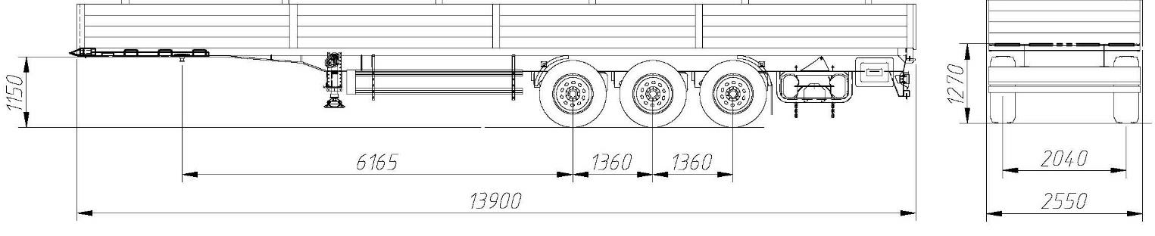

РАЗМЕРЫ
Габаритные размеры кузова, мм:  - длина | 13 900
- ширина | 2 550
- высота  Внутренние размеры кузова, мм:  - длина - | 2 470  13 615
- ширина - | 2 470
Высота седельно-сцепного устройства, мм | 1 150
Высота погрузочная, мм | 1 270
Колея, мм  Радиус габарита передней части полуприцепа, не более, мм:  - при установке шкворня в первое гнездо - | 2 040  1 630
- при установке шкворня во второе гнездо -  Расстояние от шкворня до ближайшей части опорного устройства, мм:  - при установке шкворня в первое гнездо -  - при установке шкворня в первое гнездо - | 2 040  2 895
- при установке шкворня во второе гнездо - | 2 330
МАССА  Полная масса полуприцепа, кг | 40 000
Масса снаряженного полуприцепа, кг  Масса перевозимого груза (теоретически допустимая), кг: Распределение полной массы полуприцепа, кг:  - на седельно-сцепное устройство | 6 500 (±3%)  33 500  13 000
- на подвеску | 27 000
ШАССИ
- Увеличенная прочность лонжеронов рамы для эксплуатации полуприцепов в жестких дорожных условиях России, достигается путем применения стали повышенной прочности OVAKO и двухстороннего провара поясов. Два лонжерона двутаврового сечения, соединены между собой поперечными балками Z-образного и П-образного сечения.
- Шкворень 2-х дюймовый устанавливается в одном из двух положений согласно ISO 1726.
- Опорное устройство грузоподъемностью 24 т. с управлением справа.
- 2 противооткатных упора (башмака).
- Корзина для крепления 2-х запасных колес.
- Боковая противоподкатная защита выполненная по Правилам ЕЭК ООН № 73.
- Пластиковые полукрылья перед первой и за задней осями.
- Задние отбойники.
- Заднее защитное устройство выполненное по правилам ЕЭК ООН № 58.
ОСЕВЫЕ АГРЕГАТЫ
- 3 Оси SAF INTRA (Германия), с допустимой нагрузкой 9 000 кг на каждую.
- Пневматическая подвеска.
- Воздушные подушки диаметром 350
- Барабанные или дисковые тормозные механизмы.
- Передняя ось подъемная.
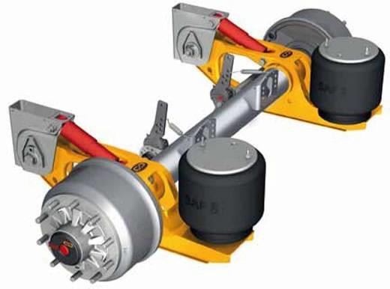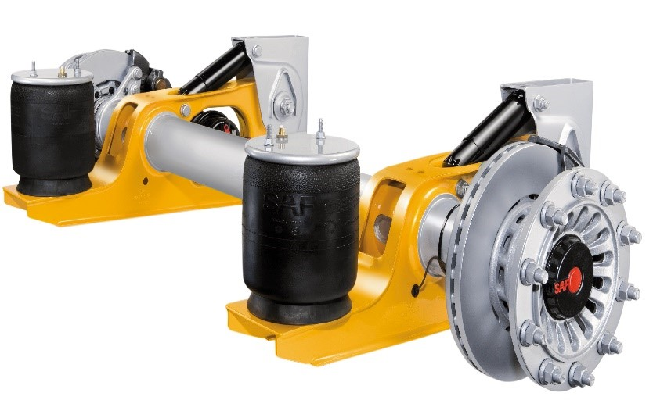
КОЛЕСА И ШИНЫ
- Колесо в сборе 9 шт. (вкл. 1 запасное).
- Шины размерностью 385/65R22,5 Cordiant.
ТОРМОЗНАЯ СИСТЕМА
- Система ЕВS, 4S/2M, 2 датчика на средних осях.
- Производитель – Haldex.
- Модулятор EBS с электронной системой стабилизации транспортного средства.
- Управление уровнем пола – ручной кран, включает 1 клапан для подъёма/опускания. Транспортное положение устанавливается автоматически.
- Тормозные камеры мембранного типа.
- Стояночная тормозная система полуавтоматического типа с пружинными энергоаккумуляторами на второй и третьей осях.
- Две пневматические соединительные головки (питающая и управляющая).
- Розетка АBS по ISO7638 (без соединительных кабелей с тягачом).
АКСЕССУАРЫ
- 1 пластмассовый ящик для инструментов, устанавливается справа за осевым агрегатом.
ЭЛЕКТРООБОРУДОВАНИЕ с напряжением в сети 24 вольта во взрывобезопасном исполнении
- 2 передних габаритных фонаря белого цвета.
- 8 габаритных боковых фонарей.
- 2 фонаря освещения номерного знака.
- 2 пятикамерных задних фонаря со светоотражателями.
- 2 контурных задних фонаря в резиновых кожухах.
- 2 семиполюсных разъема (без соединительных кабелей с тягачом)
- 1 пятнадцатиполюсный разъем.
НАДСТРОЙКА
- Передняя стальная стенка высотой 1200мм.
- 6 стальных средних, съемных стоек.
- 2 задние стальные, съемные стойки.
- 4 пары стальных боковых бортов слева и справа высотой 600 мм.
- Задний стальной борт высотой 600 мм., оснащен складной ступенькой.
ПОЛ
- Z-образные и П-образные поперечные траверсы.
- Ламинированная многослойная березовая фанера толщиной 27мм с рифленой поверхностью.
- Возможность работы внутри кузова вилочного погрузчика с нагрузкой на ось до 4,6 т.
- Нестычной боковой профиль со специальным обнижением для установки скоб крепления груза (по 15 штук на сторону).
ПОКРАСКА
- Все стальные части перед покраской проходят дробеструйную обработку.
- Для обработки и покраски рамы используются: антикоррозионный эпоксидный грунт, антигравийное покрытие, двухкомпонентная полиуретановая финишная эмаль с высокой степенью глянца.
- Средняя толщина лакокрасочного покрытия (включая грунт) – 160 мкм.;
- Для обработки и покраски надстройки используются: высокоглянцевая двухкомпонентная акрил- полиуретановая грунт-эмаль.
- Антикоррозийная обработка скрытых полостей.
- Цвет шасси красный. Диски колес серебристого цвета.
ДОКУМЕНТЫ
- Инструкция по эксплуатации на русском языке.
- Сервисная книжка.
- Одобрение Типа ТС.
ГАРАНТИЯ
- 12 месяцев с момента продажи.

Стоимость нового полуприцепа в базовой комплектации под заказ составляет: 1 850 000 руб. рублей вкл. НДС.
Срок изготовления под заказ: 3 – 5 недель с момента внесения предоплаты 30 %.

В наличии 1 шт. после тест-драйва, пробег 3000 км., передняя подъемная ось, 12 шт., с барабанными тормозами!
Стоимость данного полуприцепа составляет: 1 701 000 рублей вкл. НДС.

Срок действия коммерческого предложения до 31.11.2019 г.

УСЛОВИЯ ПОСТАВКИ: Отгрузка со склада компании АО «Манак - Авто» (г. Старый Оскол), либо доставка до Вашего города.
ДОПОЛНИТЕЛЬНОЕ ОБОРУДОВАНИЕ:

Название дополнительного оборудования | Стоимость с НДС (руб.)
Комплект стальных коников | 50 000
Осевые агрегаты BPW | 70 000
Механизм подъема передней оси | 40 000
Пневматика WABCO | 50 000
Бортовой компьютер WABCO | 25 000
Бортовой компьютер Haldex | 15 000
Увеличение высоты ССУ 1200 - 1550 мм. | 50 000
Увеличение высоты борта до 800 мм. | 40 000
Увеличение высоты передней стенки до 1 800 мм. | 20 000
Увеличение высоты передней стенки до 2 200 мм. | 30 000
Стальные полы окрашенные | 50 000
Шкворень 3,5 дюйма | 20 000

Мы будем рады ответить на все возникшие вопросы и обсудить необходимые изменения в конструкции полуприцепа.

видеообзор 4 осного 16,5 м шторно-бортового полуприцепа 2019 г.в. Манак Авто:

https://www.youtube.com/watch?v=guvC0qd0KNE

Скачать фото с сайта:
https://www.maxcar54.ru/catalog/pritsepy-i-polupritsepy/bortovye-otkrytye/bortovoy-manak-avto-13-9-m-3-osi-saf-koniki-ssu-1150-mm./
С уважением, Карнаков Вячеслав Владимирович
директор ООО "МаксКар"
официальный дилер завода "МАНАК-АВТО"
8 (383) 233-32-53
8-913-752-39-76
8-913-477-09-39 (служебный)
стоянка - г. Новосибирск, ул. Кубовая, 60.
(карьер Мочище, ост. Объединение 4, автобаза "КатуньТранс")
maxcar54@mail.ru
www.maxcar54.ru
https://www.youtube.com/channel/UCIiFI5uro5xB8fkw0N0pyRg/videos

